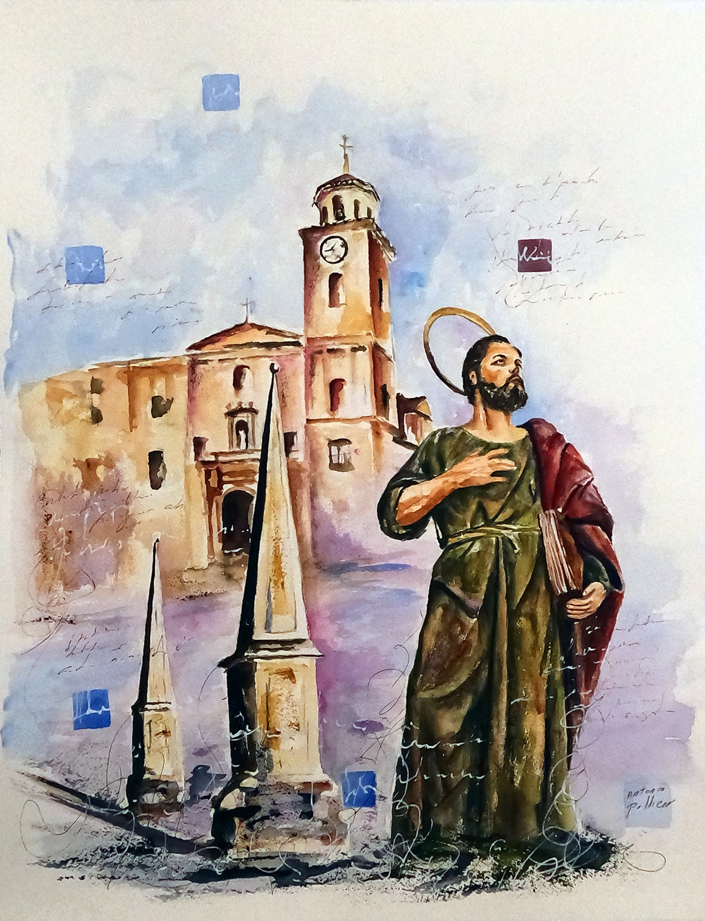
Ficha Inscripción Batalla de Gallos – 17 de agosto

Fiestas San Bartolomé 2022

DATOS PERSONALES

NOMBRE:

APELLIDOS: FECHA DE NACIMIENTO:

DIRECCIÓN:

EMAIL: TELÉFONO:

En cumplimiento de la Ley 15/1999 de 13 de diciembre, de Protección de Datos de Carácter Personal, le informamos que los datos personales recabados en este formulario serán incorporados a un fichero cuya titularidad corresponde al Ayuntamiento de Beniel, y cuya finalidad es la gestión de las actividades organizadas por este Ayuntamiento. Con la firma de la presente solicitud usted otorga consentimiento para que los datos puedan ser cedidos a otros departamentos del Ayuntamiento y ser incluidos (incluyendo fotos y/o videos) en publicaciones municipales. Asimismo, los datos podrán ser objeto de cesión y/o comunicación en los casos previstos por la Ley. Usted puede ejercer sus derechos de acceso, rectificación, cancelación y oposición remitiendo una solicitud al respecto, acompañada por una copia de su NIF o documento válido para la acreditación de su identidad, al Ayuntamiento de Beniel, Plaza Ramón y Caja, 10, 30130 Beniel.
En Beniel a _____ de de 2022

Fdo.

Ficha Inscripción Batalla de Gallos – 17 de agosto

Fiestas San Bartolomé 2022

DATOS PERSONALES

NOMBRE:

APELLIDOS: FECHA DE NACIMIENTO:

DIRECCIÓN:

EMAIL: TELÉFONO:

En cumplimiento de la Ley 15/1999 de 13 de diciembre, de Protección de Datos de Carácter Personal, le informamos que los datos personales recabados en este formulario serán incorporados a un fichero cuya titularidad corresponde al Ayuntamiento de Beniel, y cuya finalidad es la gestión de las actividades organizadas por este Ayuntamiento. Con la firma de la presente solicitud usted otorga consentimiento para que los datos puedan ser cedidos a otros departamentos del Ayuntamiento y ser incluidos (incluyendo fotos y/o videos) en publicaciones municipales. Asimismo, los datos podrán ser objeto de cesión y/o comunicación en los casos previstos por la Ley. Usted puede ejercer sus derechos de acceso, rectificación, cancelación y oposición remitiendo una solicitud al respecto, acompañada por una copia de su NIF o documento válido para la acreditación de su identidad, al Ayuntamiento de Beniel, Plaza Ramón y Caja, 10, 30130 Beniel.

En Beniel a _____ de de 2022

Fdo.

